Министерство науки и высшего образования Российской Федерации
Федеральное государственное автономное образовательное учреждение
высшего образования

ТОМСКИЙ ГОСУДАРСТВЕННЫЙ УНИВЕРСИТЕТ
СИСТЕМ УПРАВЛЕНИЯ И РАДИОЭЛЕКТРОНИКИ (ТУСУР)

Кафедра компьютерных систем в управлении и проектировании (КСУП)
РАЗРАБОТКА ПЛАГИНА «РАМКА ДЛЯ ФОТОГРАФИИ»
ДЛЯ «AUTODESK INVENTOR»
Проект системы по лабораторному проекту
по дисциплине «ОСНОВЫ РАЗРАБОТКИ САПР»

Выполнил:
студент гр.583-1
________Литвиненко Р.Е.
« » 2026 г.
Руководитель:
к.т.н., доцент каф. КСУП
_________Калентьев А.А.
«___»____________2026 г.

Томск 2026
Оглавление

1 ОПИСАНИЕ САПР 3
1.1 Описание программы 3
1.2 Описание API 4
1.3 Обзор аналогов плагина 6
2 ОПИСАНИЕ ПРЕДМЕТА ПРОЕКТИРОВАНИЯ 7
3 ПРОЕКТ СИСТЕМЫ 8
3.1 Диаграмма классов 8
3.2 Макет пользовательского интерфейса 12
Список использованных источников 13

1 ОПИСАНИЕ САПР

1.1 Описание программы

«Autodesk Inventor» — это комплексная система автоматизированного проектирования (САПР), позволяющая разрабатывать сложные трехмерные модели, выпускать чертежи изделий, схемы, спецификации и прочую конструкторскую документацию.
Система предназначена для параметрического 3D-моделирования деталей и сборочных единиц, содержащих как оригинальные, так и стандартизованные конструктивные элементы. Параметрическая технология позволяет быстро и удобно вносить изменения в конструкцию и получать новые модели типовых изделий на основе спроектированного ранее прототипа.
Autodesk Inventor включает инструменты твердотельного, поверхностного и свободного моделирования, а также модули для инженерных расчетов (МКЭ), анализа напряжений и кинематики механизмов. Ключевой особенностью системы является использование собственного мощного геометрического ядра ShapeManager.[1]
Autodesk Inventor имеет множество аналогов на рынке, среди них встречаются КОМПАС-3D, SOLIDWORKS и другие.
В рамках дисциплины выбор данной САПР объясняется широкой распространенностью программы в промышленности, наличием обширной документации и мощного современного программного интерфейса для автоматизации проектирования.

1.2 Описание API

API (англ. application programming interface — программный интерфейс приложения) — это набор способов и правил, по которым различные программы общаются между собой и обмениваются данными. Все эти взаимодействия происходят с помощью функций, классов, методов, структур, а иногда констант одной программы, к которой обращаются другие. Это основной принцип работы API.[2]
В Autodesk Inventor программный интерфейс (Inventor API) построен на базе технологии COM (Component Object Model). Это дает возможность разрабатывать подключаемые модули (Add-ins) и автономные приложения, используя широкий спектр языков программирования: C#, VB.NET, C++.
Главным объектом API системы Autodesk Inventor является Application. Свойства и методы этого объекта реализуют наиболее общие функции управления средой САПР, настройками системы, окнами и документами, а также дают возможность получить доступ к другим объектам иерархии. Документы Inventor разделяются на несколько типов: PartDocument (документ детали), AssemblyDocument (документ сборки), DrawingDocument (графический документ, чертеж).
Для параметрического построения 3D-геометрии рамки используются объекты TransientGeometry (для математического описания координат) и PartComponentDefinition (для управления эскизами и операциями выдавливания).
ComponentOccurrence — интерфейс вхождения компонента в сборку (детали или подсборки). Свойства и методы данного интерфейса управляют состоянием, видимостью и позиционированием компонентов внутри сборочной единицы.[3],[4]
Основные свойства и методы API, задействованные в плагине, представлены в таблицах 1.1 и 1.2.
Таблица 1.1 – Используемые свойства классов API
Название | Тип данных | Описание
TransientGeometry | TransientGeometry | Свойство объекта Application, предоставляющее доступ к методам создания математической геометрии
ComponentDefinition | PartComponentDefinition | Свойство документа детали, дающее доступ к эскизам и 3D-операциям моделирования
Sketches | PlanarSketches | Коллекция 2D-эскизов в документе детали
ExtrudeFeatures | ExtrudeFeatures | Коллекция элементов выдавливания
WorkPlanes | WorkPlanes | Коллекция рабочих плоскостей. Используется для выбора базовых плоскостей

Таблица 1.2 – Используемые методы классов API
Название | Входные параметры | Тип возвращаемых данных | Описание
Documents.Add() | DocumentTypeEnum, string, bool | Document | Создает новый документ в зависимости от переданного шаблона
PlanarSketches.Add() | WorkPlane, bool | PlanarSketch | Создает новый 2D-эскиз на заданной плоскости или грани
CreatePoint2d() | double x, double y | Point2d | Создает двумерную точку для задания координат углов прямоугольников и вершин треугольника
SketchLines.  AddAsTwoPointRectangle() | Point2d, Point2d | SketchEntities  Enumerator | Строит прямоугольный контур
Profiles.AddForSolid() | - | Profile | Формирует замкнутый профиль из линий эскиза для последующего выдавливания
ExtrudeFeatures.  AddByDistanceExtent() | Profile, double, PartFeature  ExtentDirectionEnum | ExtrudeFeature | Выдавливает созданный 2D-профиль на заданную толщину рамки, формируя 3D-тело

1.3 Обзор аналогов плагина

Косвенным аналогом для плагина создания рамки для фотографии являются специализированные онлайн-конструкторы багетных рамок, предоставляемые различными багетными мастерскими, например, онлайн-конструктор багетной мастерской «Арт мастер». В нём можно не только подобрать нужное обрамление по размерам, но и узнать стоимость всех работ с помощью багетного калькулятора.[5]
Онлайн-конструктор багетной мастерской «Арт мастер» представлен на рисунке 1.1.
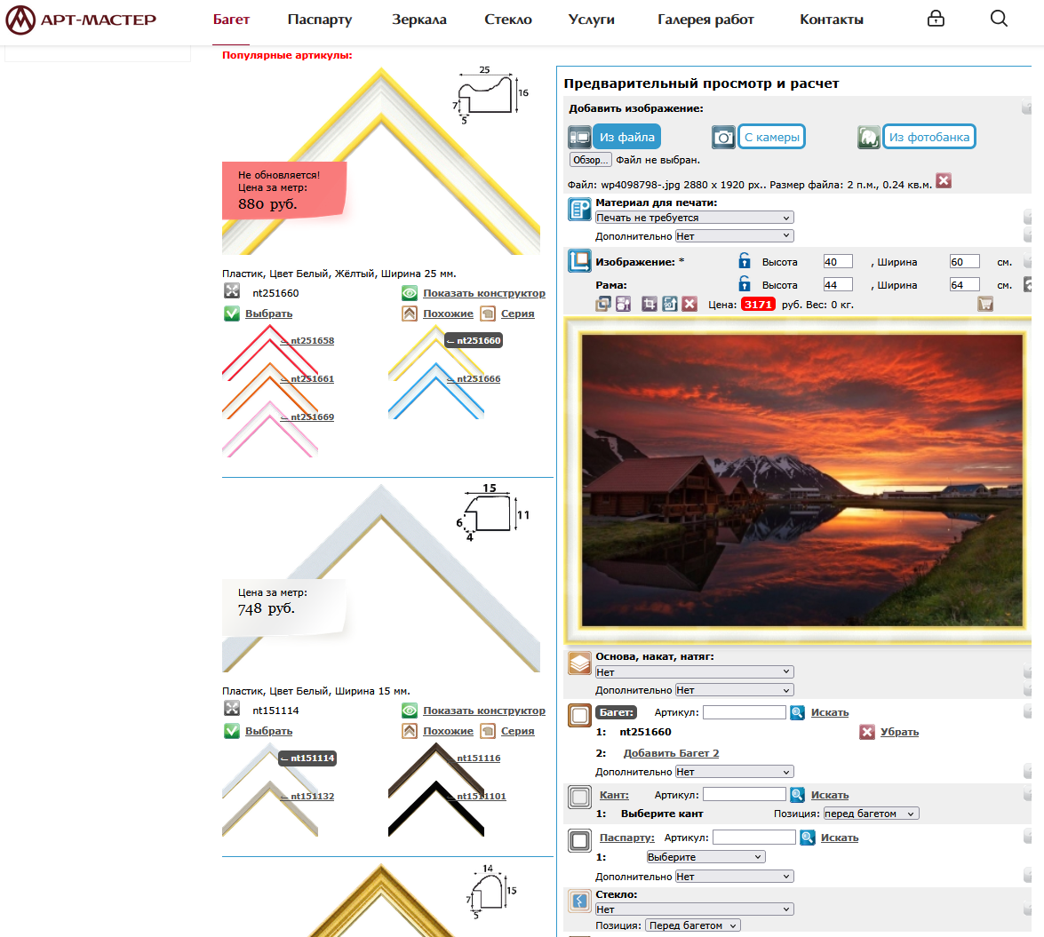
Рисунок 1.1 – Онлайн-конструктор багетной мастерской «Арт мастер»

2 ОПИСАНИЕ ПРЕДМЕТА ПРОЕКТИРОВАНИЯ

Рамка для фотографии – декоративное обрамление для картины, фотографии или документа, предназначенное для их фиксации, защиты и установки на горизонтальной поверхности. Рамка состоит из прямоугольного профиля (багета), сплошной задней стенки и опорной подставки (ножки).
Параметры для плагина:
− ширина рамки L1 (120 — 600мм), зависимый;
− высота рамки H1 (150 — 800мм), независимый;
− ширина окантовки багета W (от 15 мм до (L1-90) / 2 мм), зависимый;
− толщина рамки b (10 мм — 40 мм), независимый;
− угол наклона подставки a (10 град — 40 град), независимый;
На рисунке 2.1 представлен Чертёж рамки для фотографии с размерами.
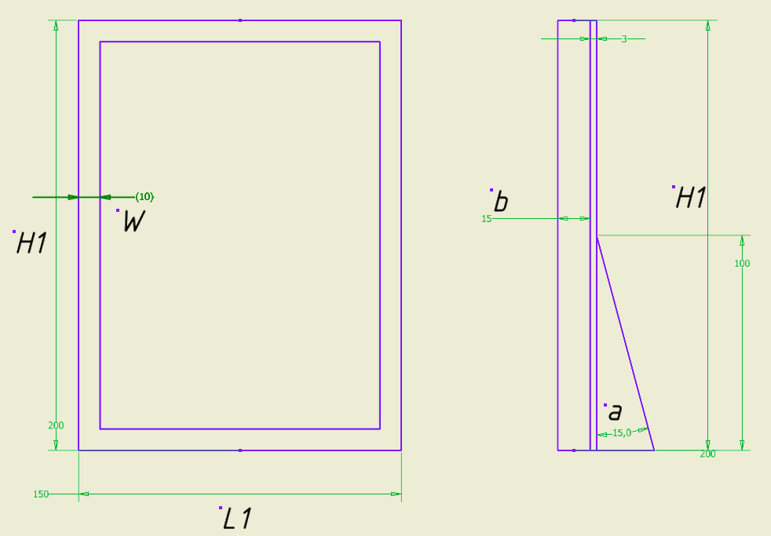
Рисунок 2.1 — Чертёж рамки для фотографии с размерами

3 ПРОЕКТ СИСТЕМЫ

3.1 Диаграмма классов

Диаграмма классов определяет типы классов системы и различного рода статические связи, которые существуют между ними. На диаграммах классов изображаются также атрибуты классов, операции классов и ограничения, которые накладываются на связи между классами. Целью создания диаграммы классов является графическое представление статической структуры элементов системы.
Класс MainForm является главным окном приложения. Он хранит в себе параметры (Parameters) и объект класса строителя модели (Builder). Класс Builder использует объект обертки API (Wrapper), в котором находятся все нужные методы создания примитивов и документов, которые пригодятся для построения модели в САПР Inventor.
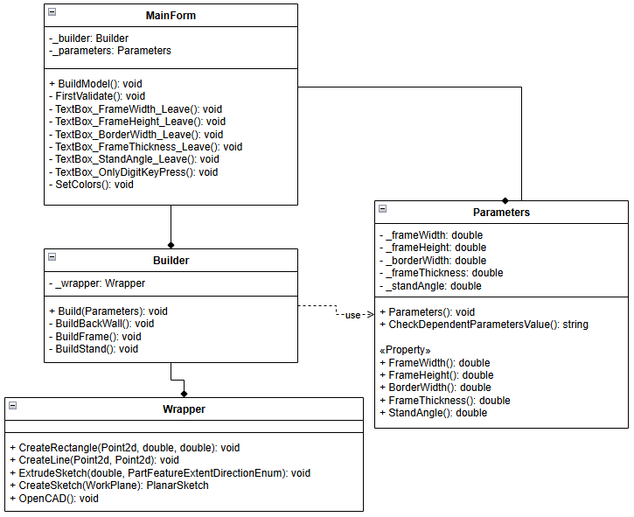
Рисунок 3.1 – UML диаграмма классов для плагина «Рамка для фотографии»

В таблицах 3.1–3.7 представлена информация о свойствах и методов каждого класса.
Таблица 3.1 – Свойства класса MainForm
Название | Тип данных | Описание
_builder | Builder | Хранит в себе объект построения
_parameters | Parameters | Хранит в себе параметры для объекта построения

Таблица 3.2 – Методы класса MainForm
Название | Тип возвращаемых параметров | Описание
BuildModel() | void | Запуск построения модели по заданным параметрам
FirstValidate() | void | Первый уровень валидации
TextBox_FrameWidth_Leave() | void | Валидация введенного значения ширины рамки L1
TextBox_FrameHeight_Leave() | void | Валидация введенного значения высоты рамки H1
TextBox_BorderWidth_Leave() | void | Валидация введенного значения ширины окантовки багета W
TextBox_FrameThickness_Leave() | void | Валидация введенного значения толщины рамки b
TextBox_StandAngle_Leave() | void | Валидация введенного значения угла наклона подставки a
TextBox_OnlyDigitKeyPress() | void | Обработчик событий, позволяющий вводить в поля только цифры
SetColors() | void | Присваивает цвет для фона поля для ввода

Таблица 3.3 – Свойства класса Builder
Название | Тип данных | Описание
_wrapper | Wrapper | Хранит в себе объект обертки API

Таблица 3.4 – Методы класса Builder
Название | Входные параметры | Тип возвращаемых параметров | Описание
Build | Parameters | void | Построение модели по заданным параметрам
BuildBackWall | - | void | Построение сплошной задней стенки
BuildFrame | - | void | Построение прямоугольного профиля (багета) рамки
BuildStand | - | void | Построение опорной подставки

Таблица 3.5 – Методы класса Wrapper
Название | Входные параметры | Тип возвращаемых параметров | Описание
CreateRectangle | Point2d, double, double | void | Построение прямоугольника по начальной точке, ширине и высоте
CreateLine | Point2d, Point2d | void | Создание линии по двум точкам
ExtrudeSketch | double,  PartFeature  ExtentDirectionEnum | void, sketch | Выдавливание активного эскиза на заданную толщину
CreateSketch | WorkPlane | PlanarSketch | Создание эскиза
OpenCAD | - | void | Открытие процесса Autodesk Inventor

Таблица 3.6 – Свойства класса Parameters
Название | Тип данных | Описание
_frameWidth | double | Значение ширины рамки L1
_frameHeight | double | Значение высоты рамки H1
_borderWidth | double | Значение ширины окантовки багета W
_frameThickness | double | Значение толщины рамки b
_standAngle | double | Значение угла наклона подставки a

Таблица 3.7 – Методы класса Parameters
Название | Тип возвращаемых параметров | Описание
Parameters() | void | Конструктор класса
CheckDependentParametersValue() | string | Валидация зависимых значений параметров
FrameWidth() | double | Возвращает и устанавливает значение ширины рамки
FrameHeight() | double | Возвращает и устанавливает значение высоты рамки
BorderWidth() | double | Возвращает и устанавливает значение ширины окантовки багета
FrameThickness() | double | Возвращает и устанавливает значение толщины рамки
StandAngle() | double | Возвращает и устанавливает значение угла наклона подставки

3.2 Макет пользовательского интерфейса

Макет пользовательского интерфейс представляет собой форму для ввода параметров. Построение модели осуществляется нажатием на кнопку «Построить». В контейнере «Предупреждения» указываются ошибки при вводе значений параметров.
На рисунке 3.2 представлен макет пользовательского интерфейса.
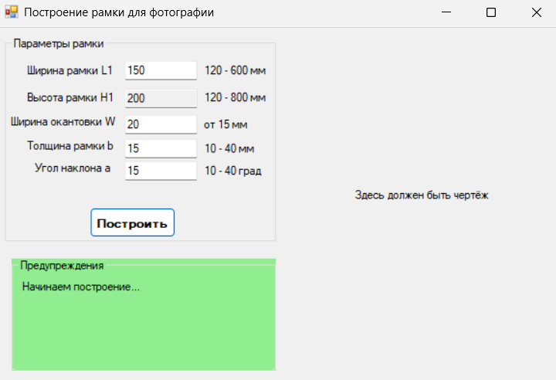
Рисунок 3.2 – Макет пользовательского интерфейса

На рисунке 3.3 представлен макет пользовательского интерфейса с реакцией на ошибку.

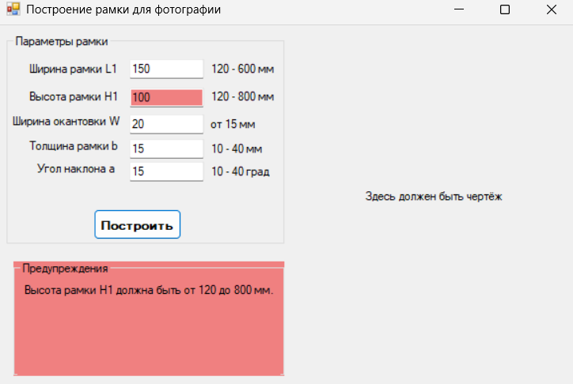
Рисунок 3.3 – Макет пользовательского интерфейса с реакцией на ошибку

Список использованных источников

1. Уроки по Autodesk Inventor. [Электронный ресурс]. – Режим доступа: https://cadinstructor.org/cg/inventor/ (дата обращения: 22.09.2026).
2. Что такое API? – Uplab [Электронный ресурс]. – Режим доступа: https://www.uplab.ru/blog/chto-takoe-api/ (дата обращения: 22.09.2026).
3. Документация по Inventor API [Электронный ресурс]. – Режим доступа: https://aps.autodesk.com/developer/overview/inventor-api (дата обращения: 22.09.2026).
4. Autodesk Inventor API. Первые шаги [Электронный ресурс]. – Режим доступа:https://ru.wikibooks.org/wiki/Autodesk_Inventor_API._%D0%9F%D0%B5%D1%80%D0%B2%D1%8B%D0%B5_%D1%88%D0%B0%D0%B3%D0%B8 (дата обращения: 22.09.2026).
5. Конструктор багета «Арт мастер». [Электронный ресурс]. – Режим доступа: https://www.art-master.ru/baget/constructor.php (дата обращения: 22.09.2026).

